Ручной сварочный экструдер STANIX 600C

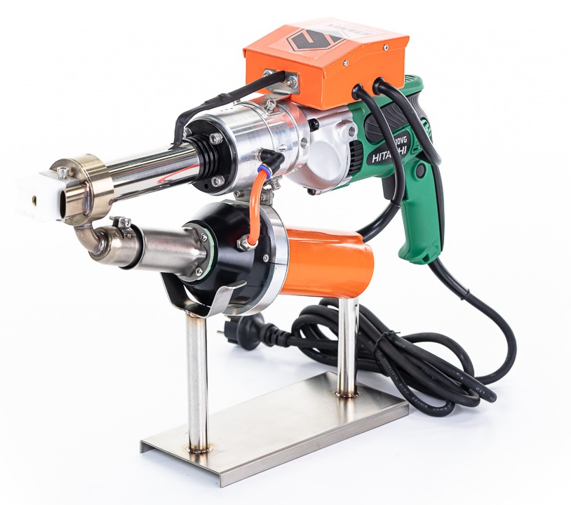

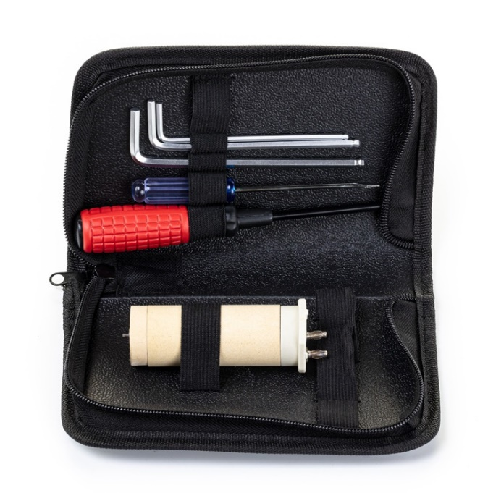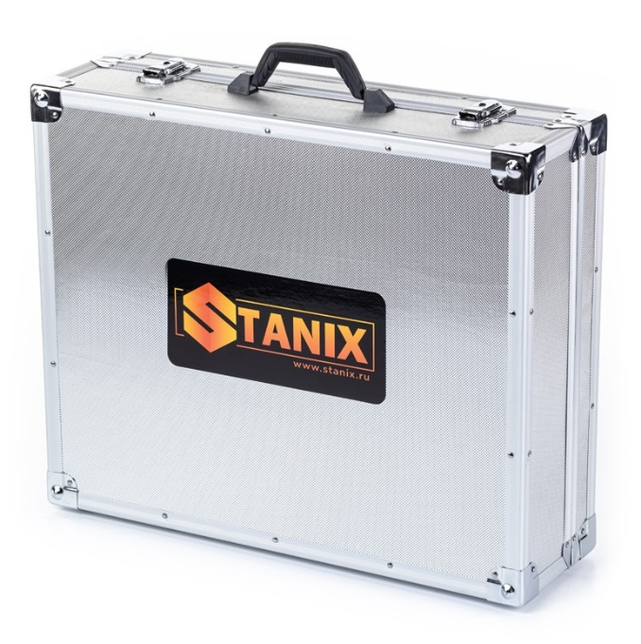

Описание STANIX 600C:

STANIX 600C — сварочный ручной экструдер, который активно применяется для скрепления труб как в бытовых, так и промышленных масштабах. Устройство может быть использовано для работы с полимерами, полипропиленовыми деталями, полиэтиленом высокого уровня плотности. Основной сферой применения прибора является спайка различного рода пленок, настилов, листов и герметичных резервуаров для воды.

Отдельно стоит отметить габариты оборудования: компактность, сравнительно небольшой вес (около 7 кг). Он с легкостью дополнит домашний арсенал или же станет частью крупного производства.

Аппарат сконструирован таким образом, что сопло, через которое проходит высокотемпературный воздушный поток, может вращаться на 360 градусов, что существенно упрощает процесс сварки.

Экструдер оснащен опцией двойного нагрева рабочего материала и аккуратным стержнем, за счет чего швы получаются ровными и незаметными. Здесь же внедрена специальная конструкция формы воздухоотдува, расположенная под сверлом экструдера. Такой вариант комплектации позволяет снизить время спайки деталей практически вдвое, а качество работы при этом остается на высоте.

Управление ручным экструдером STANIX 600C осуществляется через цифровой дисплей, на котором отображаются ключевые параметры работы (температура, скорость работы и др.). Еще одним преимуществом является предохранитель. Элемент обеспечивает защиту прибора от перегрева в процессе длительного использования и предотвращает колебания температур, вызванные резкой сменой напряжения в электросети.

Комплектация:
- экструдер;
- кабель подключения к электросети;
- запасной нагревательный элемент;
- набор отвёрток и шестигранников;
- инструкция по эксплуатации;
- пластиковый кейс для хранения и транспортировки.

Технические характеристики:
Напряжение электропитания, В | 230/120
Частота электротока, Гц | 50/60
Максимальная мощность двигателя экструдирования, Вт | 800
Диапазон рабочих температур, ℃ | 20-620
Диаметр сварочного стержня, мм | 3-4
Экструзионный объем, кг/ч | 2-2,5
Вес, кг | 6,9
Класс сертификации аппарата | СЕ
Бренд приводного двигателя | Hitachi

